Наиболее близкая характеристика к кривой 2-го порядка - у полевика. Делаете делитель напряжения на резисторе и канале полевика (сток-исток), на затвор подаёте смещение, чтобы коэффициент деления получился около двух, и примешиваете к смещению сигнал. Вот Вам и вторая гармоника появилась на выходе, при входном синусоидельном сигнале. Меняете переменником уровень сигнала на затворе - меняете уровень добавленных искажений 2-го порядка ("2-я гармоника").


Prohard4 ноя 2022 в 23:31
Ламповое звучание: о пользе второй гармоники
4 мин
18K
DIY или Сделай сам
Из песочницы
Около десяти лет назад меня попросили о ремонте английского лампового усилителя - временами у него пропадал звук. Лампы оказались целы, видимых повреждений нет, все режимы в норме. Дефект обнаружился в переменном резисторе регулятора громкости и его замена решила проблему. К тому времени я уже был наслышан о феномене “теплого лампового” звучания и поэтому измерил все параметры усилителя по его спецификации. Представил работу владельцу усилителя и на некоторое время забыл об этом, так как у меня была основная задача улучшить качество звучания звуковой программы, получаемой по цифровому каналу.
Стандартный цифровой канал 64 кбит/с с верхней граничной частотой 4 кГц. И никаких возможностей на передающей стороне его расширить. Поиск среди различного софта для обработки потокового аудио для восстановления высокочастотных составляющих ничего особенного не дал и я обратился к аппаратным решениям. Я вспомнил, что если умножить сигнал сам на себя, то его частота удваивается. Принцип получился следующим: из сигнала фильтром верхних частот выделяем все, что выше, скажем 2 кГц. Подаем на умножитель, который фактически возводит сигнал в квадрат и на выходе получаем вторую гармонику, вычисленную из реального сигнала. Добавляем вычисленный сигнал в основной и теоретически получаем сигнал с удвоенной полосой частот.
Схема, которая выполняет указанные вычисления в аналоговом виде приведена на Рис.1.
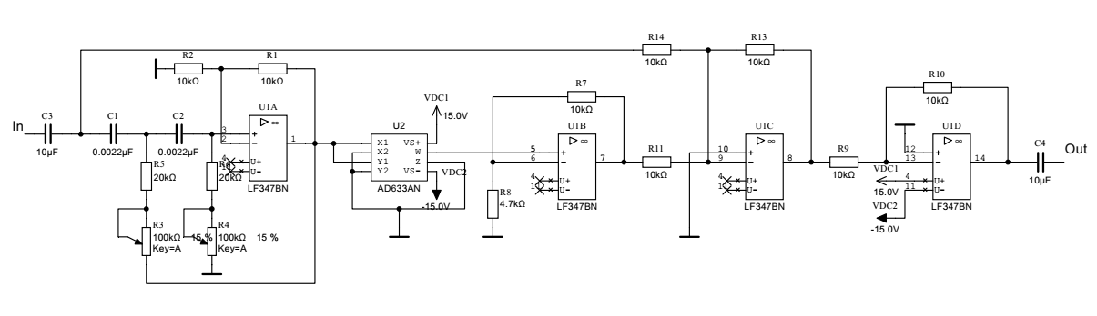Рис.1
На первом слева операционном усилителе собран фильтр верхних частот второго порядка с регулируемой частотой среза, далее сигнал подается на аналоговый умножитель AD633, за ним следует усилитель с коэффициентом усиления около 2, затем инвертирующий сумматор с входным сигналом и выходной инвертирующий повторитель, чем устраняется инверсия сигнала сумматором. Уровень вычисленных гармоник можно при необходимости изменить резистором R8.
Я пригласил знакомых звукооператоров послушать звучание. Слушали аудио узкополосного канала и полноценные треки. Вот тогда мое внимание обратили на схожесть звучания обработанного аудио со звучанием ламповых усилителей. В процессе работы над этой схемой я просматривал различные публикации, в том числе патенты, среди которых обнаружил патенты американской фирмы Aphex на устройство под названием Aural Exciter. Принцип практически такой же, только вместо умножителя у них стоит каскад на смещенном диоде, порождающий высшие гармоники, которые добавляются к исходному сигналу. Тогда я стал искать другие способы получения такого звучания.
Существует множество схем, предназначенных для получения звучания, похожего на “ламповое” и все они сводятся двум различным видам. Первые - это схемы с ограничителями на диодах, которые обеспечивают “мягкое” клиппирование сигнала, и вторые - схемы на полевых транзисторах, которые не включены в общий контур отрицательной обратной связи. Оба вида обладают, на мой взгляд, общим недостатком, который заключается в том, что эти схемы, в силу того, что переходная характеристика описывается логарифмическим уравнением, порождают нечетные гармоники, которые как известно, отрицательно влияют на качество звука.
Я решил использовать самые обычные транзисторные оптроны - схема на Рис 2.
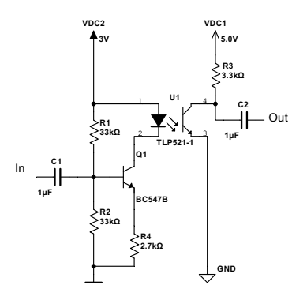Рис.2
Спектр выходного сигнала получился только с четными гармониками. У меня не сохранились реальные измерения того времени, поэтому на Рис. 3 показан спектр выходного сигнала схемы на оптроне, смоделированные в MultiSim.
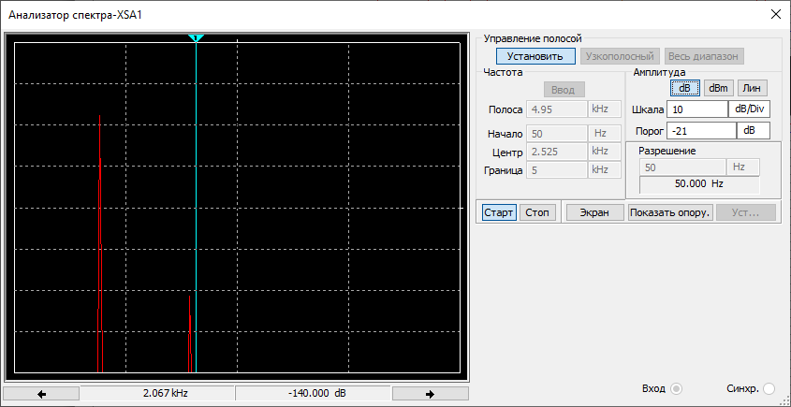Рис. 3
Входной сигнал 200 мВ р-р, частота 1 кГц. Схема получилась очень простой и я использовал ее для развязки по питанию при подключении звукового выхода ноутбука к мощным системам звукоусиления.
С этим связан один эпизод. Однажды пришлось принимать участие в озвучивании большого культурного мероприятия. Много различной аппаратуры, мощные усилители, как всегда проблемы с электропитанием, где-то земля искрит… Нужна развязка по питанию, а изолирующего трансформатора у меня не было. Вот здесь мне очень пригодилась эта схема. Собственно на Рис. 2 схема показана при питании ее левой части от батареек 2х1,5 вольта, а правая питалась от микшера с сетевым питанием. Мне была поручена фоновая озвучка и после репетиции ко мне подошел звукорежиссер мероприятия и поинтересовался как я получил такое мягкое звучание. Уже после беседы я вспомнил про измерения лампового усилителя, о котором писал в начале статьи, поднял записи его измерений и обнаружил, что в спектре выходного сигнала этого усилителя среди высших гармоник преобладает как раз вторая.
С некоторых пор я стал экспериментировать с сигнальным процессором ADAU1701. Используя SigmaStudio, я провел ряд измерений по схеме, показанной на Рис. 4.
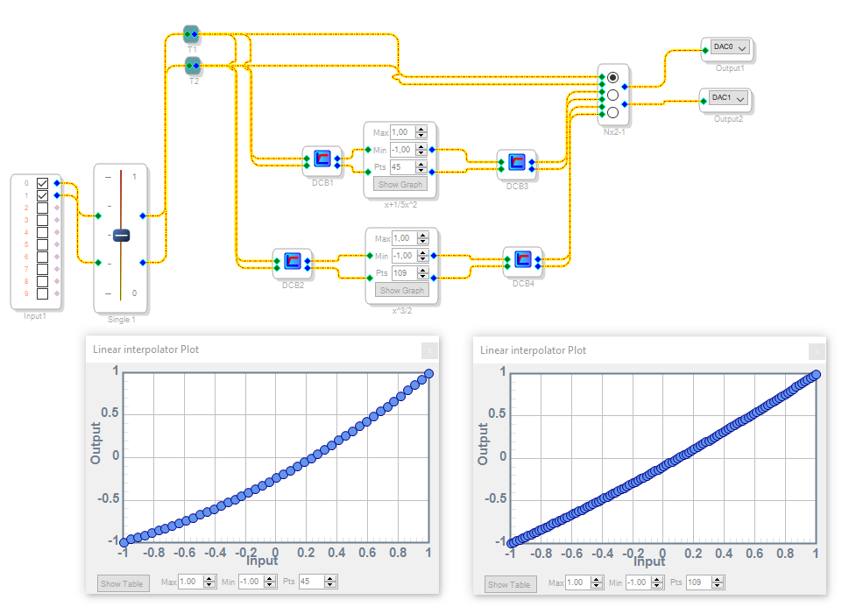Рис. 4
Переключатель Nx позволяет в реальном времени переключать выходы процессора на прямой канал без обработки (верхний по схеме) и блоками линейных интерполяторов, на которых реализованы различные проходные характеристики в соответствии с уравнением
y=x +ax^2 , где:
x - относительное значение входного сигнала, y - выходной сигнал, a - коэффициент от 0 (линейная характеристика), до 0,25.
Значения этого коэффициента я выбрал исходя из анализа проходных характеристик двух радиоламп, 0,125 для двойного триода 6Н3П (приблизительно аналог 12AU7) и 0,25 для мощного пентода EL34. Блоки DCB блокируют постоянную составляющую. Каналы идентичны.
На левом графике Рис. 4 показана проходная характеристика для значения коэффициента 0,25, а на правом графике для сравнения показана характеристика, рассчитанная закону степени трех вторых. Об этом законе можно почитать хорошую статью.
Измерения проводились с помощью звукового кодека PCM2900 и программы ARTA. На Рис. 5 показан выходного сигнала для интерполятора с коэффициентом 0,25.
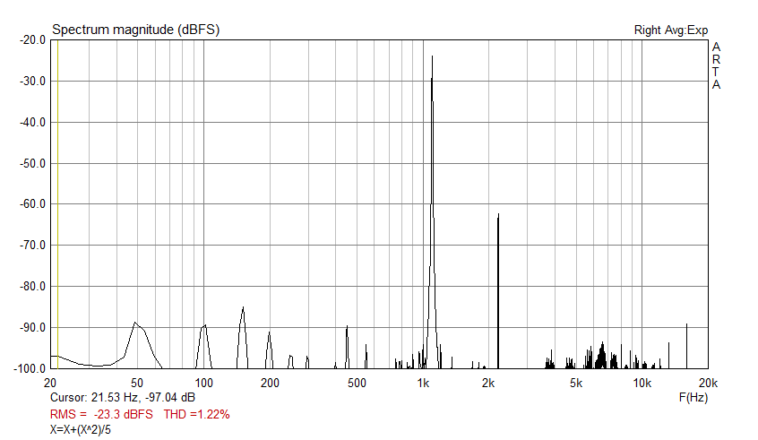Рис. 5
На Рис. 6 показан выходного сигнала для интерполятора, моделирующего проходную характеристику по закону степени трех вторых.
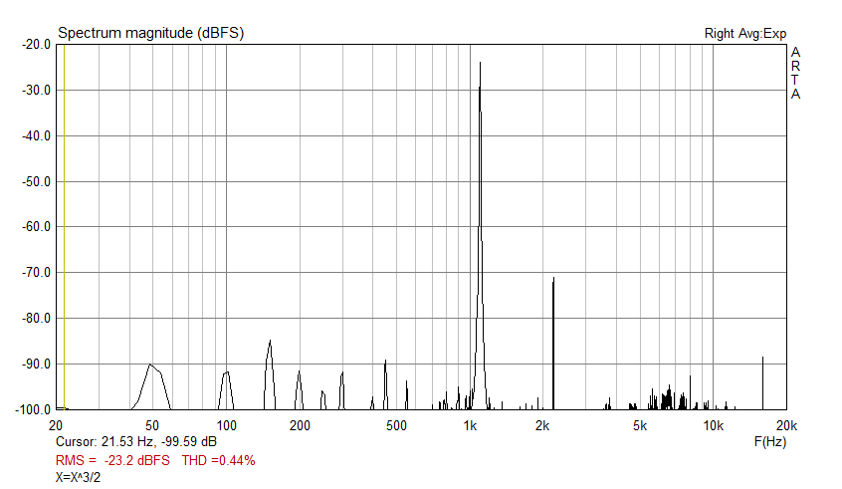Рис. 6
В заключение считаю необходимым отметить, что конечная цель, а именно качество звучания, оценивалась мной субъективно и приведенные здесь схемы должны рассматриваться только как возможные варианты ее достижения.

